山东省粮食和物资储备局
2018年度政府信息公开工作报告
根据《中华人民共和国政府信息公开条例》和《山东省人民政府办公厅关于做好政府信息公开工作年度报告编制工作的通知》要求，现公布山东省粮食和物资储备局2018年度政府信息公开工作年度报告。
一、政府信息公开工作概述
本报告由概述、组织领导和制度建设情况、主动公开政府信息以及平台建设情况、政府信息公开申请的办理情况、政府信息公开的收费及减免情况、因政府信息公开申请行政复议及行政诉讼情况、政府信息公开保密审查及监督检查情况、所属事业单位信息公开工作推进情况、政府信息公开存在问题及改进情况等组成。本报告中数据时限自2018年1月1日至2018年12月31日止。本报告可在山东省人民政府网站（www.sd.gov.cn）和山东省粮食和物资储备局门户网站（http://lscb.shandong.gov.cn/）查阅或下载。
二、政府信息公开的组织领导和制度建设情况
（一）组织领导情况。为加强对政府信息公开工作的领导，确保政府信息公开有关规定得到全面、正确、有效执行，我局重新调整了省粮食和物资储备局政府信息公开工作领导小组，局长王伟华同志任组长，副局长刘开田同志任副组长，各处室主要负责同志为成员，办公室负责具体协调工作。
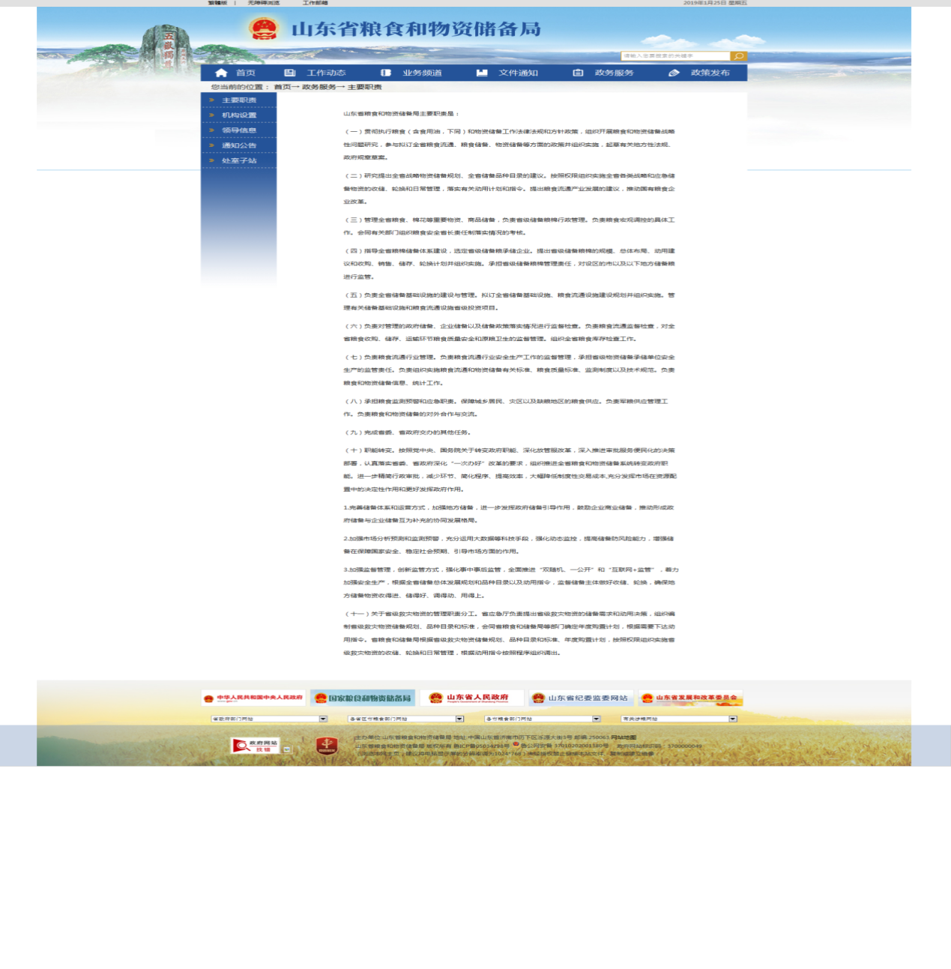 （二）制度建设情况。为了推进政府信息公开工作规范高效运转，我局及时更新了《山东省粮食和物资储备局政府信息公开目录》、《山东省粮食和物资储备局政府信息公开指南》，有效保障了信息公开工作的顺利开展。年初制定印发了《山东省粮食局办公室关于进一步做好政务公开工作的通知》，明确了2018年政务公开要点，细化了各处室、单位的工作任务，保证了政府信息公开内容合法、规范、具体、真实、有效。
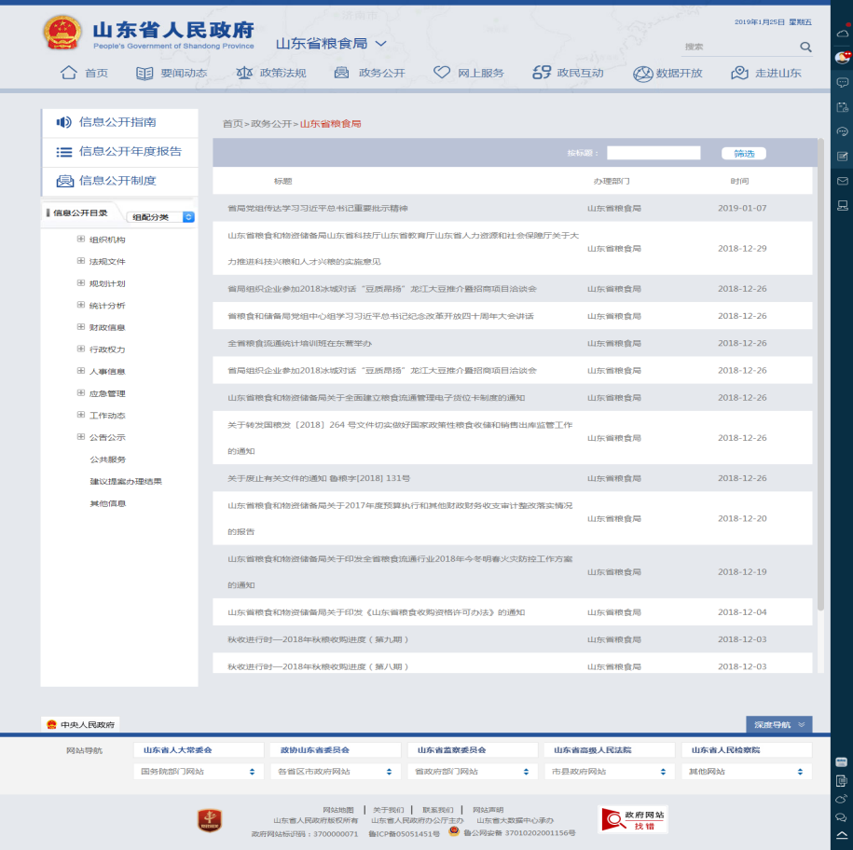
三、发布解读、回应社会关切以及互动交流情况
全面公开政府信息，回应社会关切，机构改革后，我局根据鲁厅字〔2018〕107号规定的职能，及时更新改进版面，在局门户网站上设立了政民互动交流专栏、局长信箱、举报信箱、民意征集等栏目，及时回应公众留言，解答公众提出的问题，为公众和社会提供了与粮食政策、业务相关的信息服务。在政策发布中设立了政策解读栏目，按照“谁起草，谁解读”的原则，重大事项和规范性文件出台时及时做好相关的政策解读工作。
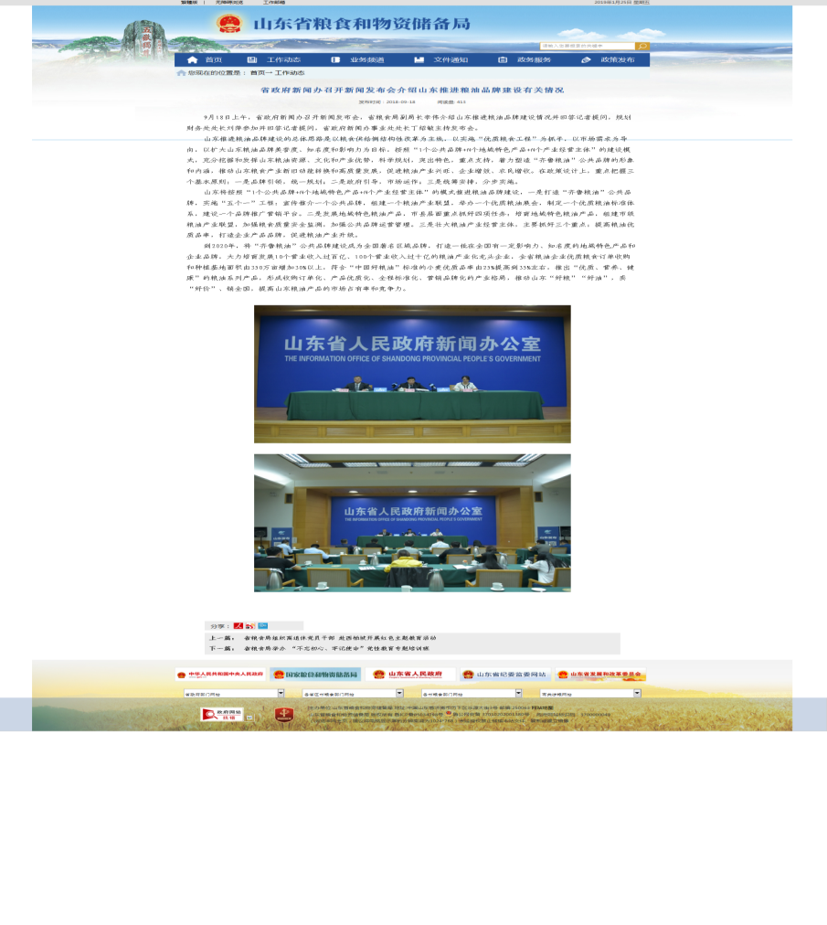
四、重点领域政府信息公开工作推进情况
我局重点加强重大行政决策、行政权力运行公开和财政资金信息公开。一是重大行政决策公开。我局对关乎群众切身利益重大政策出台前，通过调研广泛征求意见后通过局党组会、局长办公会进行决策；二是全面公开我局行政审批事项和公共服务事项，做到实施依据、审批要件、申报材料、审批流程、审批时限的公开；三是根据省财政厅统一要求，及时、规范公开年度预决算和“三公”经费信息；四是推进粮食部门抓收购、保供给、稳粮价等信息公开，粮食收购旺季，及时发布每五日收购进度，全年共发布收购信息37期，引导市场形成理性预期，促进收购平稳有序开展。五是做好政务公开业务培训，年初制定了政务公开培训计划，并按照计划举办了一期政务公开培训班，邀请省政府办公厅和行政学院的专家就政务公开和政府舆情管理工作进行授课。
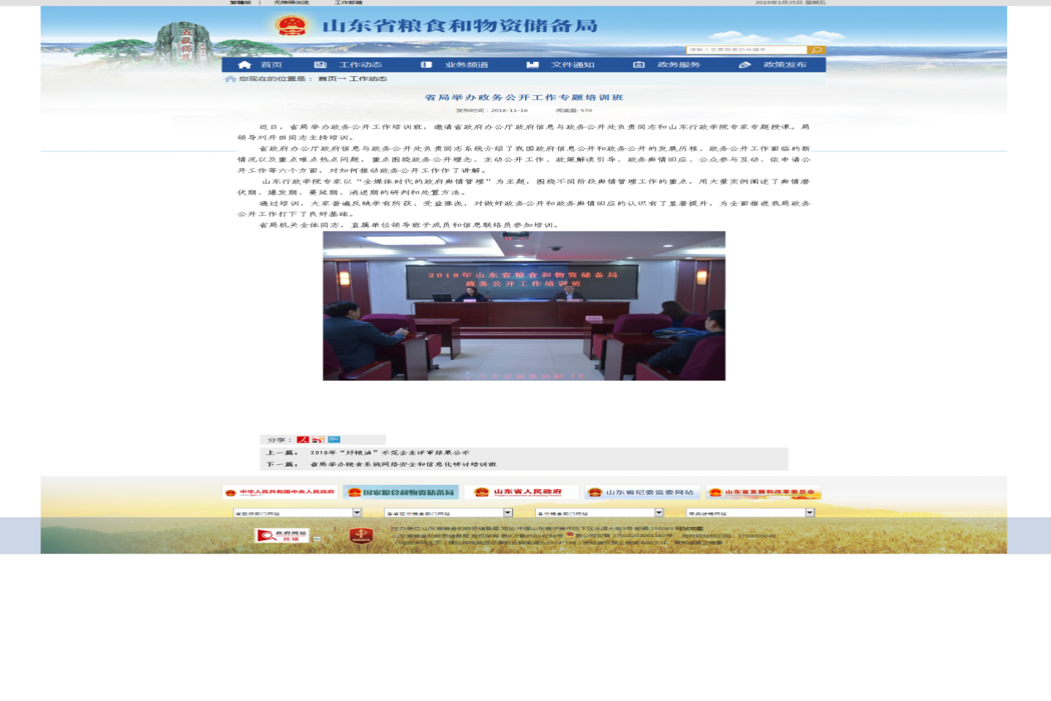
五、主动公开政府信息以及平台建设情况
强化政府门户网站信息公开第一平台作用，整合信息资源，通过微博、微信等新媒体作为联动发布平台，方便公众及时获取政府信息。全年通过省政府门户网站主动公开信息72条，局门户网站主动公开信息1012条，官方微博发布信息8条，官方微信发布信息58条。我局负责人参加了2次阳光政务热线，1 次政府网站访谈，1次新闻发布会，完成了1 件对人大代表建议的答复，并通过经济日报、大众日报、粮油市场报、山东通讯、山东广播电视台等媒体平台主动公开各种粮食政务、业务信息20多篇。
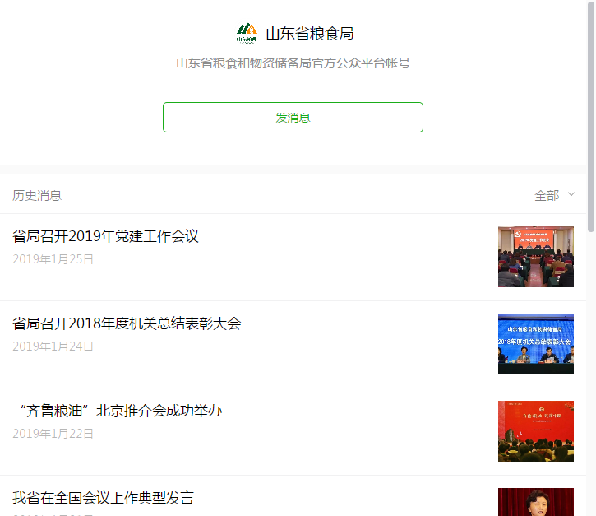
六、政府信息公开申请办理情况
本年度我局接到信息公开申请事项1项，已按照有关规定及时予以答复。
七、政府信息公开收费及减免情况
本年度我局未发生政府信息公开收费及减免情况。
八、因政府信息公开申请行政复议、提起行政诉讼情况
本年度，我局未发生由政府信息公开申请产生的行政复议和行政诉讼案件。
九、政府信息公开保密审查及监督检查情况
建立网站信息内容常态化考评制度，加强政府信息公开保密审查及监督检查，所有正式文件自行文始，严格确定公开类别（主动公开、依申请公开、不予公开），认真填写公文稿纸中的“是否公开”选项。严格遵循“谁公开谁负责、谁审查谁负责、先审查后公开”的原则，处室、单位信息发布明确专人负责，公开信息前必须填写信息发布保密审查表，做到了公开事项一事一审、全面审查，严格程序，全年未发生失泄密事件。
十、所属事业单位信息公开工作推进及改进情况
我局共有五家事业单位，其中四家单位通过省局的门户网站进行了信息公开，山东商务职业学院通过学院网站进行信息公开。
十一、政府信息公开工作中存在问题及改进措施
2018年，山东省粮食和物资储备局在推进信息公开工作中取得了不少新的进展，但还存在缺少专职机构、岗位和人员的问题。随着形势的发展，信息公开工作的内涵越来越丰富，涉及网站运营、新媒体运营、新闻发布会组织、舆情监测应对、信息公开申请受理、政策解读、办文办会、媒体管理等多个领域，但在公开内容的全面性、公开手段的多样性和监督检查方面仍需进一步加强。
2019年，我局将在继续推动“五公开”的基础上，重点做好局长办公会和有关工作会议公开工作；加强新闻发布、人员培训，进一步推进政务公开标准化、规范化水平。

山东省粮食和物资储备局
2019年1月24日

附件2
2018年度政府信息公开工作情况统计表
（省粮食和物资储备局）
统 计 指 标 | 单位 | 统计数
一、主动公开情况
（一）主动公开政府信息数  （不同渠道和方式公开相同信息计1条） | 条 | 1104
其中：主动公开规范性文件数 | 条 | 2
制发规范性文件总数 | 件 | 2
（二）通过不同渠道和方式公开政府信息的情况
1.政府公报公开政府信息数 | 条 | 1
2.政府网站公开政府信息数 | 条 | 1012
3.政务微博公开政府信息数 | 条 | 8
4.政务微信公开政府信息数 | 条 | 58
5.其他方式公开政府信息数 | 条 | 25
二、回应解读情况
（一）回应公众关注热点或重大舆情数  （不同方式回应同一热点或舆情计1次） | 次 | 10
（二）通过不同渠道和方式回应解读的情况
1.参加或举办新闻发布会总次数 | 次 | 1
其中：主要负责同志参加新闻发布会次数 | 次 | 0
2.政府网站在线访谈次数 | 次 | 1
其中：主要负责同志参加政府网站在线访谈次数 | 次 | 1
3.政策解读稿件发布数 | 篇 | 2
4.微博微信回应事件数 | 次 | 0
5.其他方式回应事件数 | 次 | 12
三、依申请公开情况
（一）收到申请数 | 件 | 1
1.当面申请数 | 件 | 0
2.传真申请数 | 件 | 0
3.网络申请数 | 件 | 0
4.信函申请数 | 件 | 1
5.其他形式 | 件 | 0
（二）申请办结数 | 件 | 1
1.按时办结数 | 件 | 1
2.延期办结数 | 件 | 0
（三）申请答复数 | 件 | 1
1.属于已主动公开范围数 | 件 | 0
2.同意公开答复数 | 件 | 1
3.同意部分公开答复数 | 件 | 0
4.不同意公开答复数 | 件 | 0
其中：涉及国家秘密 | 件 | 0
涉及商业秘密 | 件 | 0
涉及个人隐私 | 件 | 0
危及国家安全、公共安全、经济安全和社会稳定 | 件 | 0
不是《条例》所指政府信息 | 件 | 0
法律法规规定的其他情形 | 件 | 0
5.不属于本行政机关公开数 | 件 | 0
6.申请信息不存在数 | 件 | 0
7.告知作出更改补充数 | 件 | 0
8.告知通过其他途径办理数 | 件 | 0
四、行政复议数量 | 件 | 0
（一）维持具体行政行为数 | 件 | 0
（二）被依法纠错数 | 件 | 0
（三）其他情形数 | 件 | 0
五、行政诉讼数量 | 件 | 0
（一）维持具体行政行为或者驳回原告诉讼请求数 | 件 | 0
（二）被依法纠错数 | 件 | 0
（三）其他情形数 | 件 | 0
六、被举报投诉数量 | 件 | 0
（一）维持具体行政行为数 | 件 | 0
（二）被纠错数 | 件 | 0
（三）其他情形数 | 件 | 0
七、向图书馆、档案馆等查阅场所报送信息数 | 条 | 0
（一）纸质文件数 | 条 | 0
（二）电子文件数 | 条 | 0
八、机构建设和保障经费情况
（一）政府信息公开工作专门机构数 | 个 | 1
（二）设置政府信息公开查阅点数 | 个 | 1
（三）从事政府信息公开工作人员数 | 人 | 2
1.专职人员数（不包括政府公报及政府网站工作人员数） | 人 | 0
2.兼职人员数 | 人 | 2
（四）政府信息公开专项经费（不包括用于政府公报编辑管理及政府网站建设维  护等方面的经费） | 万元 | 2
九、政府信息公开会议和培训情况
（一）召开政府信息公开工作会议或专题会议数 | 次 | 1
（二）举办各类培训班数 | 次 | 1
（三）接受培训人员数 | 人次 | 67
（注：各子栏目数总数要等于总栏目数量）

